**马眼棒课程大纲-元宝**

**一、前言介绍**

**1.1 基础解剖与概念**

* 1.1.1 马眼与尿道结构
* 图解：阴茎前端尿道口（马眼）位置、尿道全长（约18-22cm）、三个生理狭窄区（尿道口、膜部、内口）。
* 动态演示：排尿时尿道扩张原理，插入异物可能导致的括约肌损伤。
* 1.1.2 尿道快感（原“尿道糕巢”）的争议性
* 定义：通过刺激尿道黏膜或前列腺引发的性快感（非所有人能体验）。
* 科学解释：可能涉及阴部神经分支的刺激，但缺乏权威研究支持。

**1.2 风险与伦理声明**

* 1.2.1 潜在危害
* 短期风险：黏膜擦伤、感染（附真实案例：金黄色葡萄球菌尿道炎）。
* 长期风险：瘢痕性狭窄、尿失禁、性功能损伤。
* 1.2.2 教程立场
* 明确声明：“本教程仅作为信息参考，不鼓励尝试。操作者需自行承担全部后果。”
* 伦理提醒：禁止强迫/诱骗他人、未成年人绝对禁止。

**二、前期准备**

**2.1 心理与沟通准备**

* 2.1.1 自我评估清单
* 是否出于好奇或他人压力？
* 能否接受可能毫无快感甚至疼痛的结果？
* 2.1.2 伴侣协作协议（如有）​
* 安全词设定（如“红色”=立即停止，“黄色”=减速）。
* 紧急情况分工：谁负责观察反应、谁拨打急救电话。

**2.2 身体与物品准备**

* 2.2.1 生理状态检查
* 禁忌症清单：尿路感染、包茎未割、凝血功能障碍（如血友病）。
* 当日准备：排空膀胱、修剪指甲、摘除阴茎周边饰品。
* 2.2.2 工具与环境清单
* 必备物品：马眼棒（已消毒）、无菌润滑剂、照明头灯、医用镊子、急救包。
* 环境要求：私密安静、近水源（便于清洁）、手机信号畅通。

**2.3 消毒操作标准流程（SOP）​**

* 步骤：煮沸消毒（10分钟）→ 烘干→ 酒精棉片擦拭→ 无菌袋封装。
* 误区警告：紫外线灯/湿巾无法灭活HIV病毒，必须高温或医用消毒剂。

**三、马眼棒的选择**

**3.1 材质与设计解析**

* 3.1.1 常见材质对比表

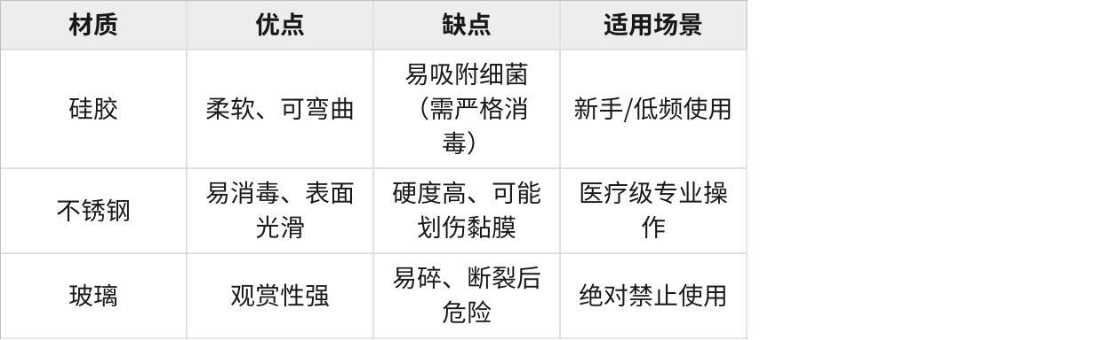

**点击图片可查看完整电子表格**

* 3.1.2 设计关键参数
* 直径分级：3mm（入门）、4-5mm（进阶）、≥6mm（高风险，需专业指导）。
* 头部形状：子弹头（推荐） vs. 平头（易造成压力性损伤）。

**3.2 新手选购指南**

* 3.2.1 避坑清单
* 拒绝“狼牙棒/螺纹款”（增加摩擦风险）。
* 避免电商杂牌（无医疗认证）。
* 3.2.2 推荐品牌与关键词
* 医疗级：Soul Source（硅胶探条）、Dynarex（不锈钢，需医生指导）。
* 搜索词：“医用尿道扩张棒”、“一次性硅胶导尿管”。

**四、尿道润滑**

**4.1 润滑剂科学与实践**

* 4.1.1 润滑剂类型对比
* 水基润滑剂（推荐）：Slippery Stuff（无甘油，降低感染风险）。
* 油基润滑剂（禁用）：凡士林、椰子油（破坏黏膜屏障）。
* 含麻醉剂产品（危险）：可能掩盖疼痛信号，导致过度损伤。
* 4.1.2 润滑剂用量公式
* 计算标准：直径3mm棒体需至少1.5ml润滑剂，每增加1mm直径加0.5ml。

**4.2 润滑操作技术**

* 4.2.1 尿道口预处理
* 步骤：生理盐水清洁→ 无菌棉签蘸润滑剂涂抹马眼周边→ 等待1分钟松弛括约肌。
* 4.2.2 内部润滑灌注法
* 工具：5ml注射器（去针头）吸取润滑剂。
* 手法：针管斜45°轻抵尿道口，缓慢推注至阻力感出现（约1-2cm深度）。

**4.3 润滑失效的应急方案**

* 征兆：摩擦灼热感、棒体移动卡顿。
* 处理：立即停止，补充注入0.5ml润滑剂，若仍不适则终止操作。

**五、正式操作**

**5.1 尿道解剖与操作关联**

* 5.1.1 动态解剖图示
* 标注尿道全程的生理弯曲和狭窄部位，用颜色区分危险区（红色：膜部；黄色：舟状窝）。
* 安全深度标记：新手建议插入深度不超过5cm（约为尿道前1/3）。

**5.2 分步操作指南**

* 5.2.1 预备动作
* 体位：仰卧位，双腿微张，阴茎与身体呈60°-75°（减少尿道弯曲）。
* 润滑复核：用无菌棉签检查尿道口润滑剂是否充分覆盖。
* 5.2.2 插入技术

1. 初始接触

* 手法：棒头垂直轻贴尿道口，施加轻微压力（约5秒），等待括约肌放松。
* 信号判断：尿道口轻微张开即为可进入信号。

1. 渐进推进

* 速度：每进入2mm暂停3秒，旋转棒体≤15°（模拟螺丝拧入动作）。
* 润滑补充：每推进5mm追加0.1ml润滑剂（使用注射器侧向注入）。

1. 阻力应对

* 分级处理：
* 轻度阻力（类似橡皮筋拉伸感）：暂停并深呼吸放松。
* 明显卡顿（无法旋转或回退）：立即终止，保持原位并就医。
* 5.2.3 禁止行为清单
* 严禁动作：抽插、抖动、快速拔出。
* 时间限制：单次操作≤15分钟（防止黏膜水肿）。

**5.3 实时反馈与应急处理**

* 5.3.1 疼痛监测表

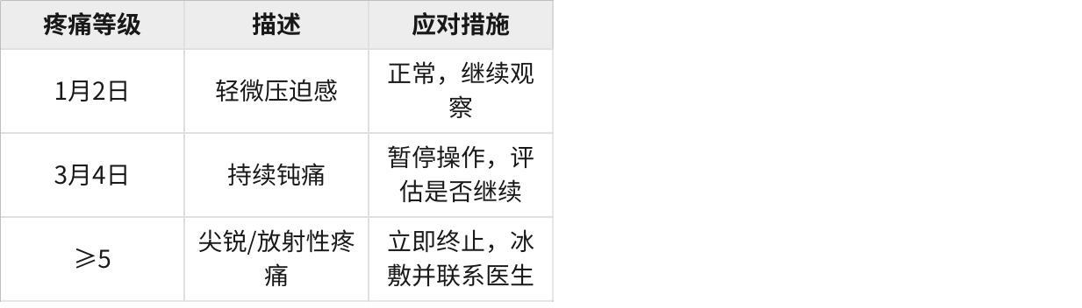

**点击图片可查看完整电子表格**

* 5.3.2 出血紧急处理
* 步骤：保持体位不动→用无菌纱布轻压尿道口→拨打急救电话。

**六、尿道快感探索（科学视角）​**

**6.1 快感的可能性与争议**

* 6.1.1 生理机制假说
* 黏膜刺激假说：尿道黏膜敏感神经末梢受机械刺激引发快感。
* 间接前列腺刺激：极少数人可能因深度插入间接按压前列腺（高风险）。
* 6.1.2 数据参考
* 临床统计：约8%的非医疗操作者报告快感，但其中75%伴随短期并发症。

**6.2 体验描述与预期管理**

* 6.2.1 常见体验类型
* 类型A：温热扩散感（类似排尿后的放松，非性高潮）。
* 类型B：节律性肌肉收缩（尿道球腺反射性分泌，可能误判为射精前兆）。
* 类型C：强烈不适（占比约60%）。
* 6.2.2 风险收益比强调
* 明确声明：“尿道快感并非普遍现象，且风险远高于潜在快感。”

**七、操作后护理**

**7.1 拔出流程**

* 7.1.1 安全退棒法
* 手法：逆时针缓慢旋转退出（速度≤1cm/10秒），同时持续注入润滑剂。
* 禁忌：禁止瞬间拔出（易造成真空吸附性损伤）。

**7.2 健康监测**

* 7.2.1 48小时观察表

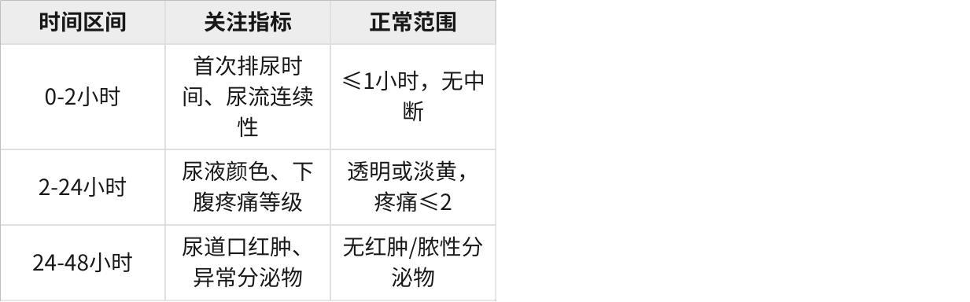

**点击图片可查看完整电子表格**

**7.3 工具清洁与存放**

* 消毒SOP​：

1. 操作后立即用生理盐水冲洗棒体。
2. 煮沸消毒10分钟或浸泡于75%酒精≥30分钟。
3. 单独存放于无菌密封袋，避免交叉污染。

**八、注意事项（优先级重构）​**

**8.1 绝对禁止行为**

1. 深度禁忌​：插入超过尿道膜部（约10-12cm）。
2. 共享工具​：即使消毒也禁止多人使用。
3. 复合操作​：禁止同时进行肛门或阴茎其他部位侵入式行为。

**8.2 长期风险控制**

* 频率公式​：新手每月≤1次，总操作次数≤5次/年。
* 直径上限​：非医疗用途强烈建议≤5mm。

**8.3 应急准备**

* 急救包内容​：无菌纱布、冰袋、碘伏棉签、紧急止血粉（如Celox）、泌尿科急诊联系方式。

**九、总结与替代方案**

**9.1 核心原则重申**

1. 风险第一​：任何快感都无法抵消不可逆损伤的可能性。
2. 知情退出​：放弃尝试不意味着失败，而是理性选择。

**9.2 更安全的快感探索**

* 替代方案推荐​：
* 经会阴前列腺按摩（非侵入式）。
* 低温/温热阴茎表皮刺激（使用专用温度玩具）。
* 心理快感开发（感官剥夺、冥想等）。

**9.3 免责声明**

* 文末强调：“本教程仅提供客观信息，不对个人操作后果负责。请务必咨询专业医生。”